Министерство науки и высшего образования Российской Федерации

федеральное государственное бюджетное образовательное учреждение

высшего образования

«Российский экономический университет имени Г.В. Плеханова»

Высшая школа кибертехнологий, математики и статистики

Кафедра информатики

Направление 38.03.05 Бизнес-информатика

Профиль «Цифровая трансформация бизнеса»

**ОТЧЕТ**

**По выполнению практической работы №1**

Выполнила:

студент группы 15.27Д-БИ19/22б

3 курса ВШКМиС

Нгуен Као Бач

Москва-2024

**Формулировка задачи №376а:**

Даны натуральное число т, целые числа а1,…,аm и целочисленная квадратная матрица порядка м. Строку с номером і матрицы назовем отмеченной, если аi > 0, и неотмеченной в противном случае.

а) Нужно все элементы, расположенные в отмеченных строках матрицы, преобразовать по правилу: отрицательные элементы заменить на -1, положительные - на 1, а нулевые оставить без изменения.

**https://www.onlinegdb.com/nJT8z7Lvi**

**Анализ задачи:**

В условии задачи указано, что есть положительное целое число m. Это также размерность квадратной матрицы (m * m).

У нас есть массив a, состоящий из m элементов.

Есть m целых чисел. Эти числа будут использованы для определения, "отмечена" ли строка матрицы или нет.

Для каждой строки матрицы, если соответствующий элемент массива a положителен (a > 0), то мы называем эту строку "отмеченной". В этой строке мы должны преобразовать элементы по следующим правилам:

* Если элемент отрицательный, заменить его на -1.
* Если элемент положительный, заменить его на 1.
* Если элемент равен 0, оставить без изменений**.**

**Код программы:**

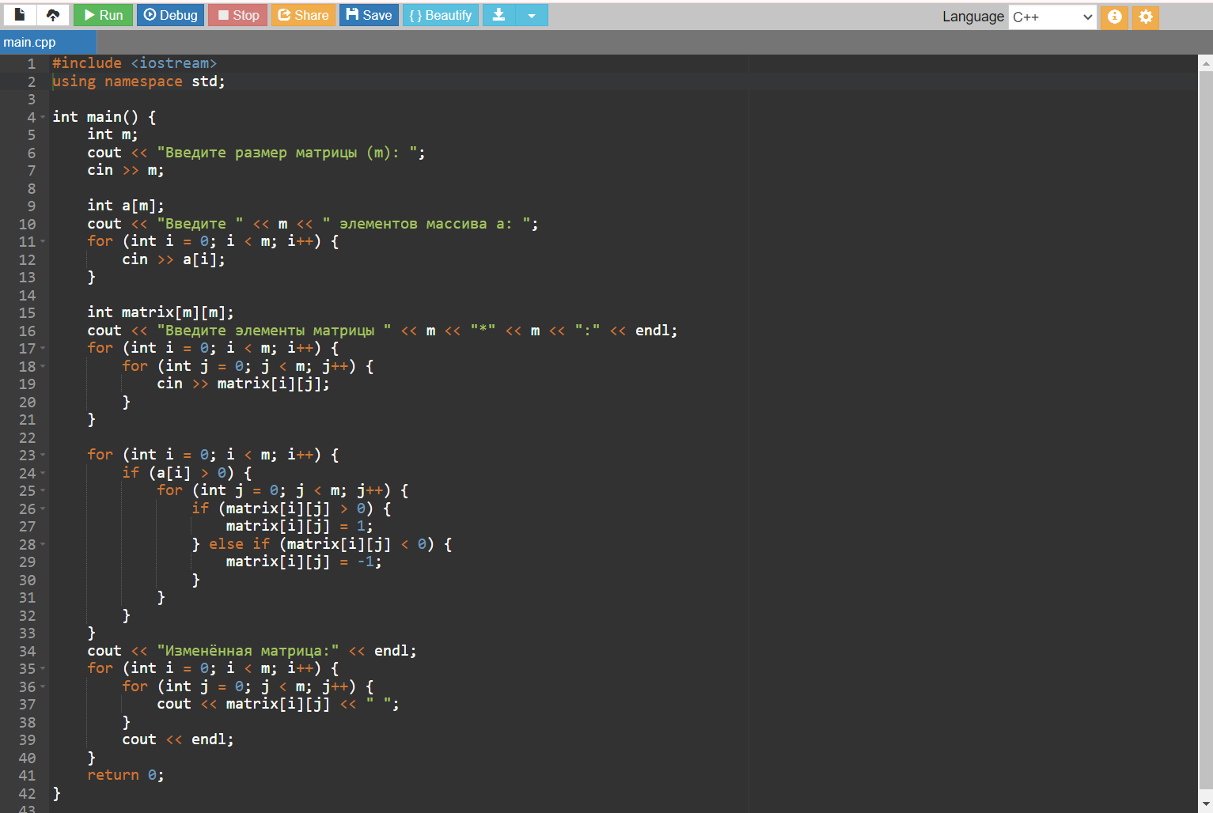

Шаг 1: Этот код используется для ввода размера матрицы m и ввода массива a, состоящего из m элементов.

Цикл для ввода элементов массива

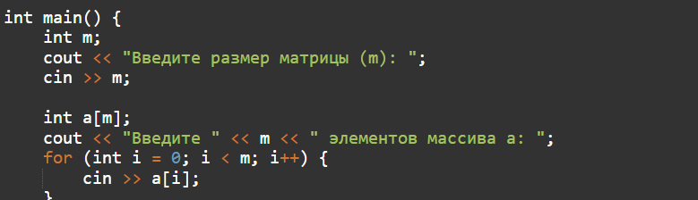

Шаг 2: Вводим квадратную матрицу m * m

Внешний цикл для прохода по строкам

Внутренний цикл для прохода по столбцам

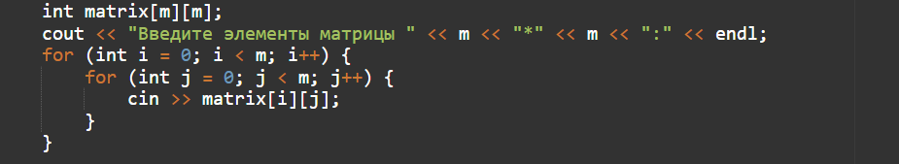

Шаг 3: Преобразуем только отмеченные строки (где a[i] > 0)

For(1): Цикл по строкам матрицы

If(1): Если a[i] больше 0, то строка i является отмеченной

For(2): Проходим по элементам строки i

If(2): Положительные элементы заменяем на 1

Else if: Отрицательные элементы заменяем на -1. Если элемент равен 0, оставляем его без изменения.

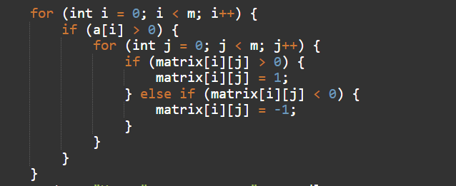

Шаг 4: Выводим изменённую матрицу

For(1): Внешний цикл для прохода по строкам

For(2): Внутренний цикл для прохода по столбцам

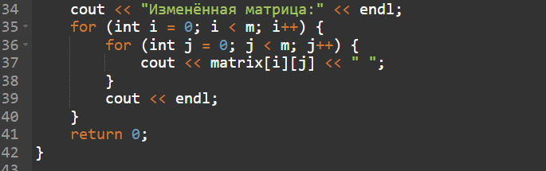

**Тест программы:**

Тест №1.

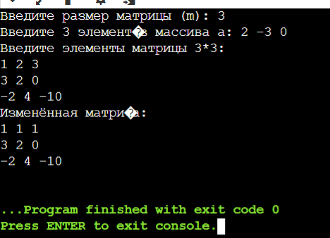

Первая цифра — 2 (>0), что соответствует строке a1, поэтому по правилу a1 от [1 2 3] до [1 1 1]

Тест №2.

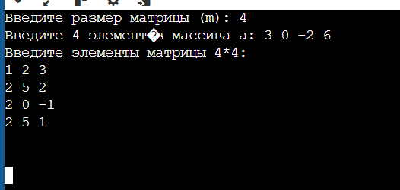

Матрица четвертого порядка. Но здесь я ввожу матрицу 4*3, поэтому программа не может работать, поскольку задача требует создания квадратной матрицы.

Тест №3.

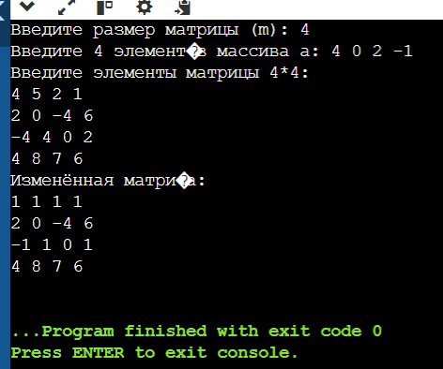

Квадратная матрица четвертого порядка. Как правило, строки 1 и 3 являются «отмеченная», поскольку первый и третий параметры положительные (4 и 2 соответственно).